**_____________________________________________________________________________________**

Material produzido como resultado da dissertação: Ferramentas Práticas para Ensino de Estatística na Educação Básica.

**Autora**: Dayana Cecília Reis Beirigo Dutra

**Orientador**: Prof. Fernando de Souza Bastos

**Coorientador**: Prof. Guaraci de Lima Requena **_____________________________________________________________________________________________**

**Nível de ensino:** Fundamental. **Ano: 1º**

**Unidade Temática: Probabilidade e Estatística**

**Objetos de Conhecimento: Leitura de tabelas e de gráficos de colunas simples.**

**Habilidades: (EF01MA21) Ler dados expressos em tabelas e em gráficos de colunas simples.**

**Palavras-chave: gráficos; tabelas.**

**Recursos:** Jogo da Memória.

**Desenvolvimento da habilidade:** A partir do tradicional jogo da memória, os alunos devem registrar a quantidade de acertos realizados por cada um em uma tabela. Com essa informação, eles constroem um gráfico simples para mostrar quem foi vitorioso. Logo após, os alunos fazem a leitura de um gráfico, semelhante ao construído anteriormente, e respondem questões sobre o assunto.

**Dica:** O jogo pode ser construído utilizando, por exemplo, papelão e modelos de jogos da memória para impressão, facilmente encontrados na internet.

**Detalhamento do Jogo**

Composição: Jogo da Memória com 8 pares de figuras

Quantidade de jogadores: 4

Descrição: Os cartões com as figuras são misturados e colocados virados para baixo em cima da mesa. Um jogador inicia a jogada abrindo dois cartões. Caso acerte, ele registra um risco vertical na tabela. Caso tenha errado, passa a vez para o próximo jogador. Cada participante deve tentar memorizar o local onde se encontram as peças iguais. Será vencedor aquele que obtiver mais pares.

**Exercícios**

1 – A cada jogada registre na tabela abaixo, com um risco vertical, os acertos de cada jogador.

|  |  |
| --- | --- |
| **ALUNO** | **REGISTRO DE ACERTOS** |
|  |  |
|  |  |
|  |  |
|  |  |

2 – Colora no gráfico abaixo a quantidade de quadrados correspondente à quantidade de pares obtidos por cada jogador, conforme tabela preenchida na atividade 1.

**Pares formados**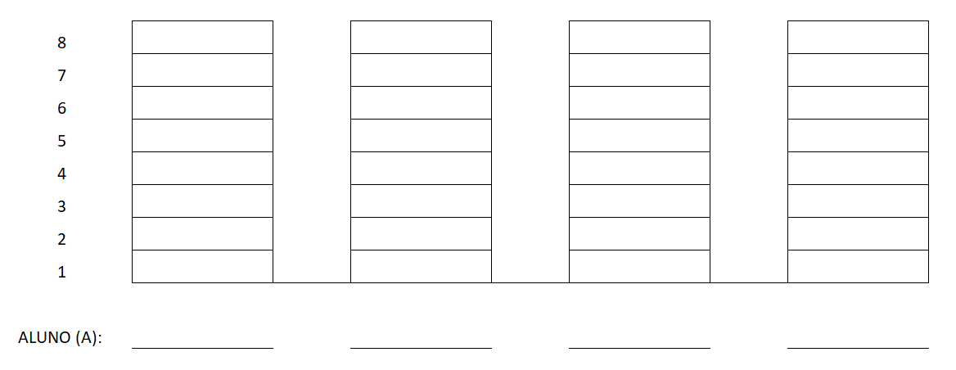

3 - Com base no gráfico acima, responda as questões a seguir:

Qual jogador venceu a partida? _____________________________

Quantos jogadores não acertaram nenhum par? ___________________________

Quantos jogadores acertaram mais de 2 pares? ________________________

4 – Uma pesquisa foi realizada em uma sala de aula para saber a fruta preferida de cada aluno. O gráfico a seguir foi construído com base nas respostas obtidas.

**Preferência de fruta**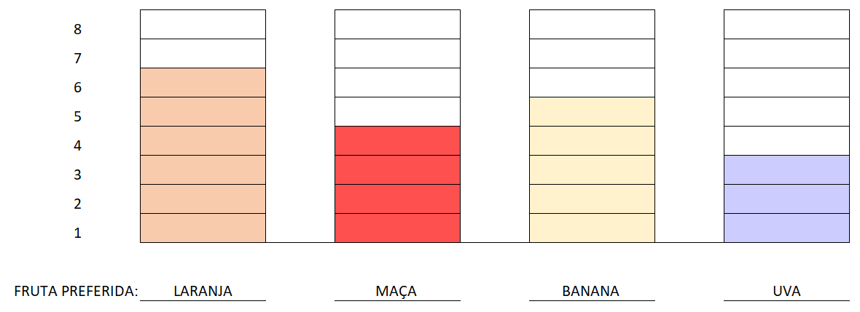

Com base no gráfico, responda as questões abaixo:

Quantas pessoas participaram da pesquisa? ________________

Qual a fruta predileta entre os participantes? __________________

Qual fruta tem a menor preferência? _________________